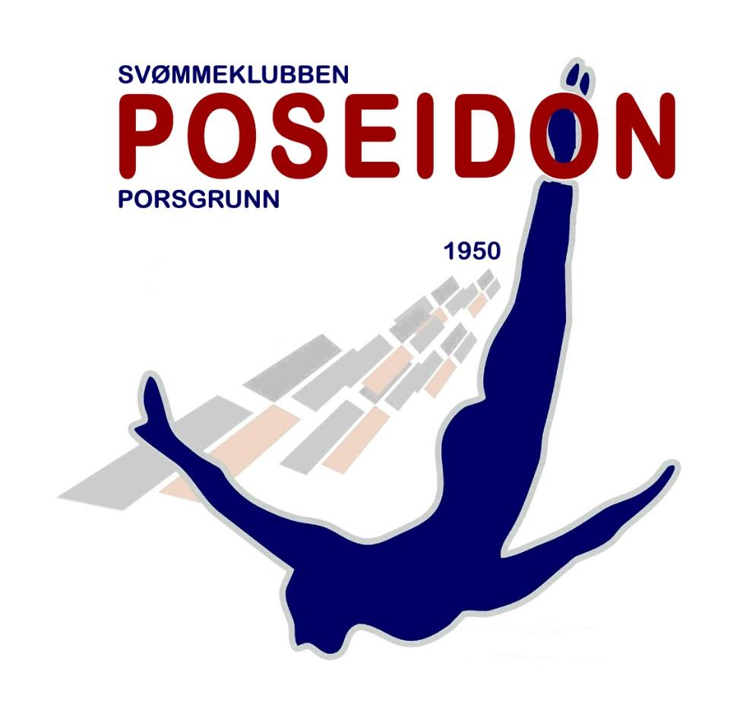

ÅRSBERETNING
for
Svømmeklubben Poseidon
2018

Om Svømmeklubben Poseidon -historikk

Svømmeklubben Poseidon ble stiftet i 1950 og er Telemarks største svømmeklubb. Klubben har et godt elitenivå, samt god bredde og rekruttering. Vi har profesjonelle og dyktige trenere i tillegg til et engasjert styre og en arbeidsom foreldregruppe. Sammen skaper vi en svømmeklubb med stor aktivitet. Klubben har det meste av sine aktiviteter lokalisert til Heistadhallen i Porsgrunn kommune.
Målsetning
Vi har som mål å tilby flest mulig barn og voksne svømmeundervisning slik at de kan føle trygghet ved aktiviteter og lek i vann. Samtidig ønsker vi å bygge gode svømmere i en sunn prestasjonskultur og et godt sosialt miljø. Vi tilbyr et bredt spekter av ulike treningspartier, aktiviteter i vann og grunnleggende svømmeopplæring gjennom Norges Svømmeskole. Vårt arbeid skal preges av positivitet og kvalitet. Alle våre medlemmer skal føle seg ivaretatt i et miljø preget av ærlighet, involvering, aktivitetsglede og utvikling. Samspillet mellom de ulike aktører i klubben skal preges av våre verdier: ærlig, ansvarlig og inkluderende..

Organisering av klubben

Klubbens øverste organ er Årsmøte. Klubben drives av et eget Styre som er klubbens ledelse.
Styret har ansvaret for å utvikle klubben og samtidig føre kontroll med klubbens økonomi.
Styret definerer retningslinjer for hvordan klubbens aktiviteter skal driftes og følger opp
klubbens målsetninger og planer.
Styret er også ansvarlig for å følge opp de vedtak som besluttes av årsmøtet, og som er fastsatt i klubbens vedtekter. En av styrets hovedoppgaver å legge til rette for et godt sportslig tilbud. Dette gjøres gjennom å følge opp, koordinere og være et bindeledd mellom de ulike aktivitetstilbudene. Styret skal også koordinere/administrere virksomheten og sikre god kommunikasjonsflyt I tillegg kan det være nødvendig å legge til rette for nødvendig kompetanse blant alle instruktører. Styret sørger for oppfølging av at alle lagledere og trenere har nødvendig politiattester og følger klubbens interne retningslinjer

Styrets sammensetning
For året 2018 har styret hatt følgende sammensetning:
Leder: Merethe Pepevnik
Nestleder: Dag Rasmussen
Kasserer: Mona Vinje Olsen
Sportslig leder: Ingrid Heggelund
Sekretær: Henriette Rennesund
Styremedlem: Benedikte Pflug
Styremedlem: Ragnar Johnsson
Varamedlem: Finn Hagen

Valgkomite: Rune Kristiansen og Bård Dalene
Vara: Rutta Andersen
Revisor: Odd Harald Olsen og Berit Robøle

Styrets arbeid
I mars 2018 ble et nytt styre for Sk Poseidon etablert, med 4 styrerepresentanter fra det forrige styret sammen med 2 nye. Konstitueringen av styret for 2018 innebar at mange fikk nye roller. Det er ikke til å legge skjul på at styret også i 2018 brukt tid på å få tilstrekkelig oversikt over og forståelse for rollen og ansvaret ett styre er nødt til å ha for å gi retning til en aktiv svømmeklubb på vårt nivå.
Det har i løpet av året vært høy aktivitet på mange områder i klubben og det har i perioder vært mye arbeid for flere av styrets medlemmer.
Det har i 2018 vært avholdt 10 styremøter og 5 arbeidsmøter.
De to mest kritiske sakene styret har håndtert i 2018 er:
- Økonomi
- Svømmeskolen
Klubben har vært igjennom viktige, omveltende prosesser som har krevd stort frivillig engasjement og masse arbeid.
Styret har målrettet fulgt klubbens virksomhetsplan og handlingsprogram. Følgende kan nevnes:

- Nytt klubbtøy med design på plass samt ny avtale/sponsor
- Svømmeskoleansvarlig stilling avsluttet
- Fått tildelt NM 2020 og LÅMØ 2019
- Implementert inkluderingsminister
- Målrettet arbeid for å søke på midler til familier som av ulike årsaker trenger bistand (som en del av inkluderingsarbeidet)
- Stort fokus på økonomisk resultat på svømmestevnene
- Positivt økonomisk årsresultat har vært viktig og er oppnådd
- Sponsor svøm nytt, samme med juledugnad
- Handikappsvøm og samarbeide med kommunen
- Hovedtrener har fokus på LÅMØ
- Dugnadspoeng
- 1 ny hovedsponsorer: Eramet
- Stadig oppdatering av ny hjemmeside og påmeldingsløsning (MinIdrett)
- Pågående medvirkningsprosess mot kommunen i forbindelse med planlegging av ny svømmehall i Porsgrunn. Møtevirksomhet og kommunikasjonsarbeid.
- Medlem i samvirke
- Arrangering av utenlandsk NM-leir i egen regi suksessen fra 2017 ble gjentatt

Av andre driftsmessige oppgaver som styret har hatt fokus på og arbeidet med i 2018 kan nevnes:
- Sikret tilstrekkelig og nødvendig halltid til klubbens aktiviteter.
- Ansettelse og inngåelse av arbeidskontrakter med trenere og instruktører
- Kontinuerlig arbeid med oppfølging av trenere og instruktører i klubbens daglige drift.
  - Klubben har organiserte aktivitet ca 25 timer pr uke, 6 dager i uken, i tillegg kommer reiseaktivitet i forbindelse med stevner og leirer.
  - Klubbens har ved årsslutt 5 ansatte trenere og 9 instruktører som jobber en eller flere dager pr uke, i tillegg til verdifull dugnadsinnsats fra foreldre.
- Etablert elektronisk medlemsregister i tråd med NIFs pålegg.
- Daglig drift av klubben med fokus på en sunn økonomi

Styret har sendt søknader om midler fra det offentlige, stiftelser og fond hvorav vi har lykkes med å få følgende:
  - Kr 300 000 fra Spillemidler for utstyr 2018 til tidtakeranlegg
  - Kr 86 938 fra Porsgrunn/Telemark fylkeskommune i «LAM midler» (lokale aktivitetsmidler)basistrening
  - Diverse støtte til individuelle utøvere
  - Diverse støtteordninger til familier som av ulike årsaker trenger bistand

- Administrativ og politisk oppfølging av den pågående prosessen med ny svømmehall på Kjølnes i Porsgrunn.
- Styret har fortsatt tett dialog med Porsgrunn kommune, blant annet gjennom «Samskapings-prosjektet» hvor styret deltar hver 4.uke
- Oppfølging av media for å sikre klubbens synlighet og profilere våre sponsorer i lokalavisene i Telemark.
- Opprettholder bruk av Facebook som informasjonskanal ved at hvert parti har fått en lukket gruppe der foreldre og svømmere er medlemmer
- Oppdatering av hjemmeside er et stadig pågående arbeid.
- Arbeid med å skaffe sponsorer til klubben og til våre stevner, blant annet ny hovedsponsor: Eramet, Megaflis og Sparebank1
- Arrangert Poseidon Tyr Cup, Grenland Tyr Cup
- Gjennomført dugnad på Barnas Dag i Porsgrunn samt potet og jule- dugnad
- Arrangert Sponsorsvøm med inntekt for Barnekreftforeningen. Det var en så stor suksess at det blir en tradisjon vi holder fast ved.
- Organisert reiser og opphold til både stevner og leirer.
- Foreldremøter på alle partier.
- Videreført samarbeidet med Toppidrettsgymnaset i Telemark basert på samarbeidsavtalen fra 2015

Styret understreker at klubben i dag driftes av for få personer og ser det som helt nødvendig at flere engasjerer seg i klubbens oppgaver.
Spesielt er det viktig å minne oss selv på at styret og alle som bidrar til drift av klubben er her for at medlemmene i klubben skal ha et fint idrettsmiljø.

Styret vil benytte anledningen til å takke trenere, instruktører og ikke minst støttepersoner som har bidratt til å legge til rette for drift og videreutvikling av SK Poseidon, i året som har gått. I tillegg vil styret rette en takk til foresatte og andre som stiller opp på våre årlige dugnader, spesielt å nevne er våre stevner som er en viktig bærebjelke i klubbens økonomi og en forutsetning for dagens drift.

Foreldregruppe

Sk Poseidon har en egen foreldregruppe som fungerer godt og sørger for at viktige sosiale arrangementer blir gjennomført. I tillegg fungerer de som bindeledd på hvert enkelt parti hvor alle partier er representert i gruppen. De har i år gjennomført en veldig hyggelig sommeravslutning og juleavslutning, i tillegg har de velvillig stilt opp ved andre arrangementer.

Trenere, instruktører og dommere

Klubbens aktiviteter krever kvalifiserte trener, instruktører og dommere. Det er stadig behov for dommere ved stevner, så vi ønsker at så mange som mulig av foreldre melder seg til dette. Klubben hadde i 2018 - 8 autoriserte kretsdommere og 3 forbundsdommere.

Svømmeklubben rekrutterer stadig nye trenere og instruktører. Vi søker personer med svømmebakgrunn og/eller interesse for trening og instruksjon. Vi tilbyr NSFs trener- og instruktøropplæring for aktuelle kandidater. Alle interesserte kan henvende seg til Sportslig leder eller Styreleder.

Sk Poseidon rekrutterer trenere også blant eldre svømmere (over 16 år). De som blir vurdert å være egnet til å bli trener/instruktør får tilbud om trenerkurs. Ved å bidra som trener får man brukt sine kunnskaper og erfaringer innen svømmemiljøet, også om man ikke selv satser videre som aktiv svømmer.

Kurstilbud

Sk Poseidon tilbyr et bredt spekter av svømmekurs som vi jobber med å utvikle. Vi tilbyr svømmeopplæring til barn, ungdom og voksne i tillegg til spesialtilpassede kurs til blant annet innvandrere.

Sk Poseidon tilbyr også privattimer med skreddersydd svømmeopplæring en-til-en. Ønsker du å forbedre din svømmeteknikk, lære grunnleggende svømming eller bli trygg i vann er dette et godt tilbud for deg. Innholdet vil være tilpasset nivået til hver deltaker og ønsker for svømmeopplæring.

Norges Svømmeskole-Svømmeopplæring

Svømmeskolen er for barn i alderen 5 år og oppover som ønsker å lære å svømme. SK Poseidon tilbyr to trinn; nybegynnere og videregående.
Trinnene legger vekt på de fire kjernefunksjonene dykke, flyte, gli og skape fremdrift i vannet. Funksjonene bygger på hverandre.
Veien til svømmedyktighet blir delt opp i 5 deler/merker: Vannmerket, Hvalmerket, Skilpaddemerket, Pingvinmerket og Selungenmerket som igjen inneholder delmål.

Klubben jobber hardt for å bedre svømmeskolen med hovedmål å lære flere barn å svømme, men også for å få flere rekrutter fra svømmeskolen til C partiet.
Vi har et ønske om ca 20 nye rekrutter opp fra kursene til C-partiet hvert år, i respektive 5-7 års alderen, gjerne fordelt noenlunde likt på kjønnene.
Det ble i år solgt ca 170 svømmekurs. På Kjølnes har vi hatt en gruppe innvandrerungdom på svømmeopplæring. Vi har hatt 20 barn på feriekoloni. Handikappsvøm har hatt 13 deltagere.
I tillegg har svømmeklubben gitt privatleksjoner

Aktiviteter/initiativ i regi av svømmeskolen i 2018:

- Handikappsvøm etablert
- 4 kursrunder i løpet av 2018
- Desember: Grunnet økonomi; måtte avslutte svømmeskoleansvarlig stilling
- Høst 2018: Reklamekampanjer gjennom Facebook og Instagram.
- Innvandrer svøm hver fredag i 2018
- Instruktører på «summer camp» i Bamble
- Handikappinstruktør kurs
- Satt opp instruktørkurs i mars 2019
- Livredningssertifisering på alle instruktører og trenere

Stevner og sportslig aktivitet
Klubben har i dag et Elite, A, B og C - parti. Partistrukturen omfatter alt fra svømmere som satser på svømming som konkurranseidrett til utøvere som ønsker å ha svømming som en fritidsaktivitet hvor de kan utvikle og forbedre sine svømmeferdigheter.
Alle opptak til og forflytning mellom treningspartier gjøres av ut fra trenernes faglige vurdering. Sportslig utvalg arrangerer utøversamtaler minst 1 gang årlig med utøver og foreldre/foresatte for å avstemme krav og forventninger.
I tillegg til dette tar hovedtrener/trener initiativ til jevnlige samtaler med utøverne, enten
en-til-en situasjon eller i grupper.
Hovedtrener har en koordinerende og helhetlig faglig rolle i forflytning mellom partiene.

Trenersituasjon/Sportslig utvalg

Ved årsslutt har klubben 4 lønnede trenere og 3 trenere som utfører dette på dugnad.
Vi har mistet noen trenere i løpet av året av ulike årsaker; Sander Andersen som følge av flytting til Tønsberg, Ingvild Snildal som følge av svangerskap og Marum Allum som følge av studier/avvikling av stillingsforhold.

Sportslig utvalg i desember 2018 består av følgende:
Hovedtrener: Glenn G. Cudmore (alle partier)
Trener Elitepartiet: Lars Kristian Allum
Trener B-partiet: Alexander Mokkelbost
Fredrik Frantzen
Trener C-partiet: Bård Dalene
Per Kristian Holt
Sondre Luca Helgesen
Sportslig leder: Ingerid Heggelund
Oppmann: Janne Helmet
Bookingansvarlig: Bente Sandviken Frantzen

Stevner og leire.

Klubbens svømmere har deltatt på ulike lokale, regionale og nasjonale stevner i ulike deler av
Norge. Klubben har hatt fra 2 til 39 svømmere som har deltatt aktivt på totalt 23 stevner i
2018, alt fra rekruttstevner til Sr NM. Deltakelsen i de ulike stevnene reguleres av klubbens terminliste som finnes på klubbens hjemmeside.

Vi har deltatt på stevner følgende steder i løpet av sesongen:
Fredrikstad, Hokksund, Sandefjord, Grimstad, Modum, Drammen, Oslo, Bergen, Skien, Asker, Kolbotn, Lambertseter, Kristiansand, Porsgrunn, Bærum, Farsund, Thisted i Danmark, Kongsberg og Tønsberg.

Trenings-leire:
Poseidon har arrangert 6 trenings-leire i 2018, i tillegg til ekstra trening i Heistadhallen på helligdager og i pinsen mm.

· Hjemmeleir vinterferien – for A og B-partiet. TiT elever reiste på leir til Spania.
· Hjemmeleir Påskeferien – for Elite, A og B-partiet.
· Porto, Portugal, NM-leir sommer– for A- og Elitepartiet.
· Nørresund, Danmark oppstartsleir i august – for A- og Elitepartiet
· Hjemmeleir høstferien – for Elite, A og B-partiet.
· Hjemmeleir juleferien – for Elite, A og B-partiet.

Sk Poseidon har arrangert Grenland Tyr Cup og Poseidon TYR Cup også i 2018 med god sportslig suksess. Antall påmeldte var relativt bra og ganske likt for vår- og høststevnet.
I snitt ca. 2000 starter og 350 utøvere påmeldt. Dette er en økning fra året før, for begge stevnene.

Ved årsslutt har vi i Sk Poseidon ca. 25 aktive svømmere på C-partiet, 13 svømmere på
B-partiet og 20 svømmere på A- og Elitepartiet.
Totalt har antall svømmere på treningspartiene sunket noe sammenliknet med de foregående årene. Ved utgangen av 2018 har vi registrert litt i underkant av 60 svømmere.
Det største frafallet har vi hatt på B-partiet. Årsaken til nedgangen kan synes som en effekt av trenerbyttet i 2017. I den runden mistet vi en del svømmere på C-partiet som normalt ville ha vært klare for opprykk til B-partiet i løpet av 2018. I tillegg opplevde vi at en del av utøverne, som ikke ønsket å drive med svømming som en konkurranseidrett, valgte å slutte i løpet av året.

Til NM kortbane i mars og NM Langbane i juli hadde klubben henholdsvis 6 og 7 individuelt kvalifiserte utøvere: Fredrik Frantzen, Anders Valdar, Magnus Rasmussen, Ine Marie Andersen, Kristine Johnsson, Jonette K. Pflug og Edle Vidnes. I tillegg stilte klubben med stafettlag både i dame- og herreklassen.
Av beste resultater som kan trekkes frem er 5 finaleplasser totalt for Fredrik Frantzen og 3 finaleplasser for Ine Marie Andersen. Det ble ingen medaljer i år, men flere flotte plasseringer blant topp 6 i Norge.

Til jr.NM/UM i november hadde klubben hele 9 individuelt kvalifiserte utøvere:
Fredrik Frantzen, Anders Valdar, Magnus Rasmussen, Ine Marie Andersen, Kristine Johnsson Jonette K. Pflug, Edle Vidnes, Lucas Rennesund og Samantha Pepevnik.
Av beste resultater som kan trekkes frem er 2 medaljer for Fredrik Frantzen - sølv på 200m IM og bronse på 200m rygg. I tillegg fikk Ine Marie Andersen bronse på 200m butterfly.
Klubben fikk totalt 12 plasseringer blant topp 6 i Um og jr.NM til sammen.

Under målsettinger i gjeldende virksomhetsplan står det at «klubben skal ha 5-6 svømmere kvalifisert for individuelle øvelser under UM/jr-NM».
I 2018 overgår vi målsetningen med klar margin. Vi har økt fra 7 utøvere i 2017 til 9 utøvere i 2018, en økning på 30%.

Virksomhetsplanens målsetting er at «75% av svømmere mellom 10 og 16 år skal være kvalifisert til LÅMØ.»
I 2018 deltok 11 svømmere på LÅMØ, en ytterligere nedgang fra 2017 da vi hadde 14 deltagere kvalifisert. Fra 2015 har antall utøvere som har kvalifisert for dette mesterskapet gradvis blitt kraftig redusert, over halvert. (23 deltakere i 2015).
På dette området må klubben sette inn en skikkelig innsats for å snu trenden og for i det hele tatt å nærme seg målsettingen i virksomhetsplanen. Lav deltakelse under LÅMØ må sees i sammenheng med frafallet på B-partiet i løpet av året.
De sportslige resultatene for klubben i Landsdelsårsklassemønstringen i februar var svært god til tross for lav deltakelse; 22 topp 6-plasseringer, hvorav 14 var topp 3.
Samantha Pepevnik vant jenteklassen 2005 mens Lucas Rennesund og Julian Rennesund tok sølv i henholdsvis 2002- og 2004 klassen for gutter.
Sammenlagt ble Poseidon nr. 4 av 24 klubber - selv med rekord lavt antall utøvere tellende i sammendraget.

De samme utøverne som tok medaljer i LÅMØ kvalifiserte seg til Årsklassemesterskapet (ÅM) i april. Samantha Pepevnik vant 3 av enkeltdistansene og tok en 4.plass i den fjerde. Uten en disk ville hun ha vunnet ÅM i jenteklassen 2005.

Nivået på alle partiene synes ved årsslutt å være jevnt over høyere enn tidligere og klubben merker et gryende engasjement og en sterkt forbedret treningskultur på generell basis.

Styret i Sk Poseidon 06.03.19

